Познавательно-творческий проект для детей младшего дошкольного возраста «Удивительный мир пингвинов»
Голикова Наталья Сергеевна, воспитатель дошкольного отделения ГБОУ «Школа № 1353»

20 января в мире отмечается экологический праздник в честь одной из самых удивительных птиц в мире – Все5мирный день пингвинов, призывающий людей помнить о необходимости сохранения численности этих птиц. Рассказав об этих птицах воспитанникам нашей группы, мы получили от детей массу вопросов о них, дети заинтересовались этими необычными птицами. Так возникла идея познавательно-творческого проекта «Необыкновенный мир пингвинов».
Цель проектной деятельности: через разные виды детской деятельности формировать у детей младшего дошкольного возраста основы экологического воспитания.
Задачи:
- познакомить детей с пингвинами, с местом их обитания, с их внешним видом, с их повадками, с чем эти птицы питаются;
- через проектную деятельность формировать детское сообщество;
- развивать у детей творческие способности, познавательный интерес, коммуникативные навыки;
- привлечь родителей к проектной деятельности (для повышения компетентности в вопросах экологического воспитания детей).
Тип проекта: познавательно-творческий.
Продолжительность: краткосрочный.
Сроки реализации: с 15 января по 19 января 2024 года.
Участники: воспитанники второй младшей группы, педагоги, родители
Ожидаемые результаты:
1.Сформированность у детей первоначальных знаний о пингвинах и навыков бережного отношения к окружающему миру.
2.Дети проявляют заинтересованность в ознакомлении с жителями Антарктиды, охотно выполняют творческие задания, сформированы новые дружественные связи.
3.Повышение у родителей педагогической компетентности в вопросах экологического воспитания детей.
Этапы реализации проекта
1 этап Подготовительный
Задачи: изучить методическую литературу по теме проекта, подобрать дидактический игровой, наглядный и раздаточный материал, разработать план проекта.
2 этап. Основной

План проектной деятельности

Дни недели | Вид деятельности | Тема
Понедельник | Познавательная беседа  Сюжетно-ролевая игра  Подвижная игра | «Антарктида и ее обитатели»  «Семья пингвинов»  «С льдины на льдину»
Вторник | Беседа-рассуждение  Лепка  Сюжетно-ролевая игра | «Для чего нужно бережно относиться к окружающему миру»  «Пингвины»  «Угостим пингвинов рыбой»
Среда | Разгадывание загадок  Художественное творчество  Подвижная игра | «Загадки о пингвинах»  «Пингвины из воздушных шариков»  «Бег пингвинов»
Четверг | Чтение стихотворений  Подвижная игра | Г.Снегирев «Про пингвинов»  Р.Петров «Рассказы из жизни пингвинов  Эстафета «Пронеси яйцо»
Пятница | Сюжетно-ролевая игра  Художественное творчество  Театрализованная деятельность | «Пингвины на машинах»  «Пингвины из втулок»  «Пингвинята»

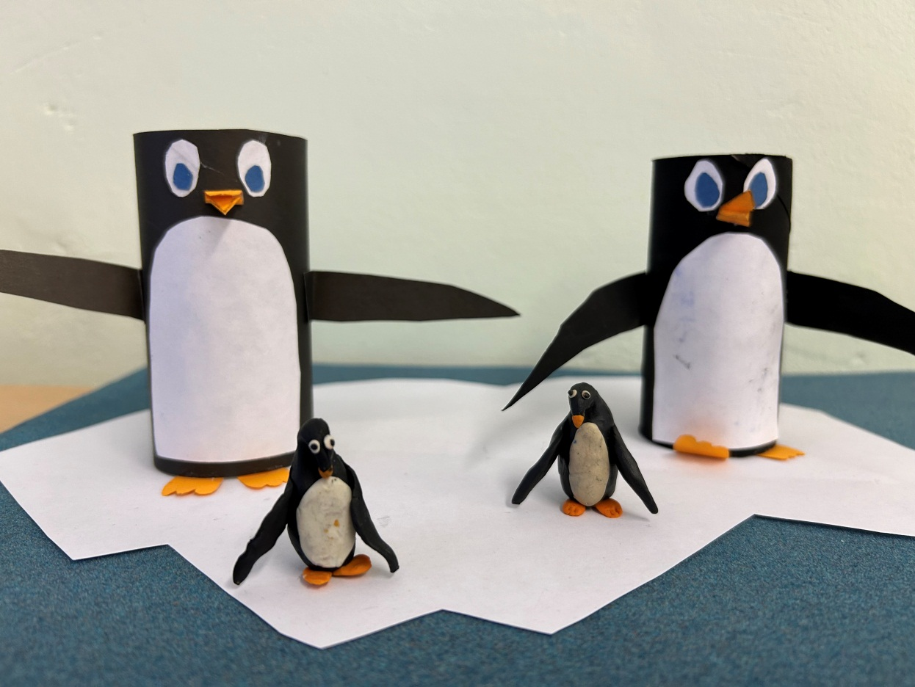

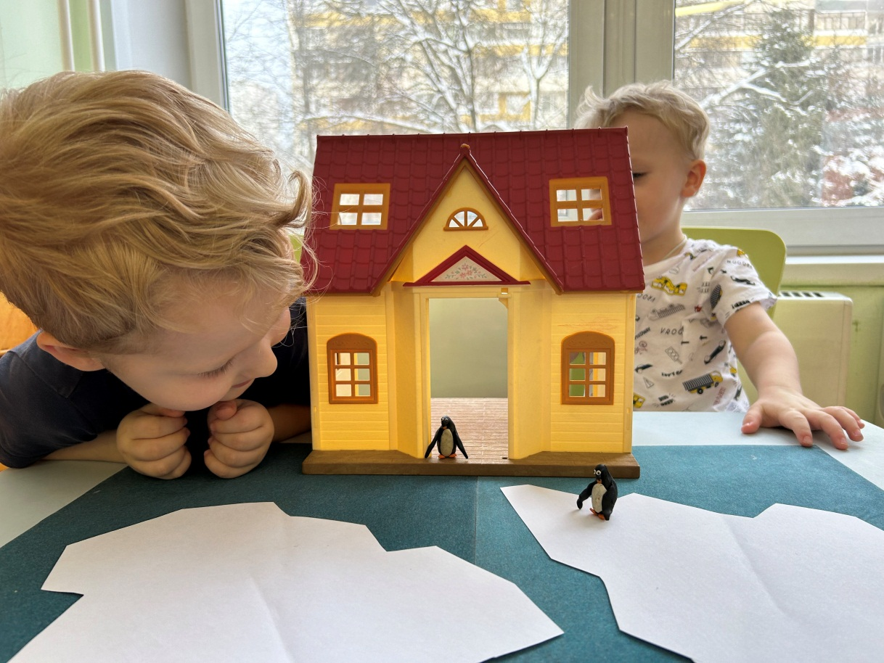

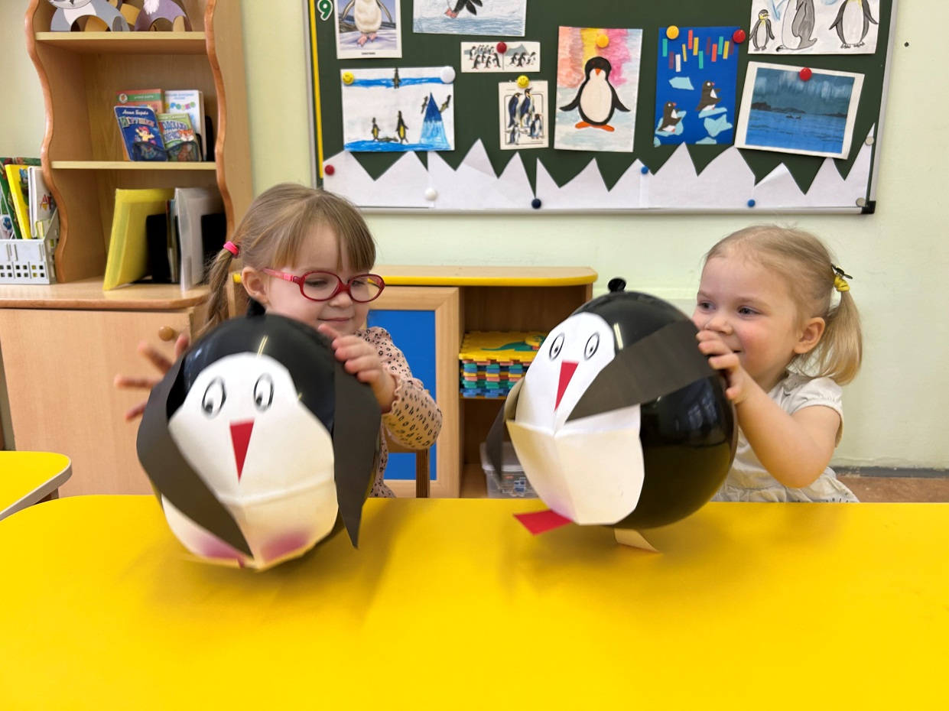

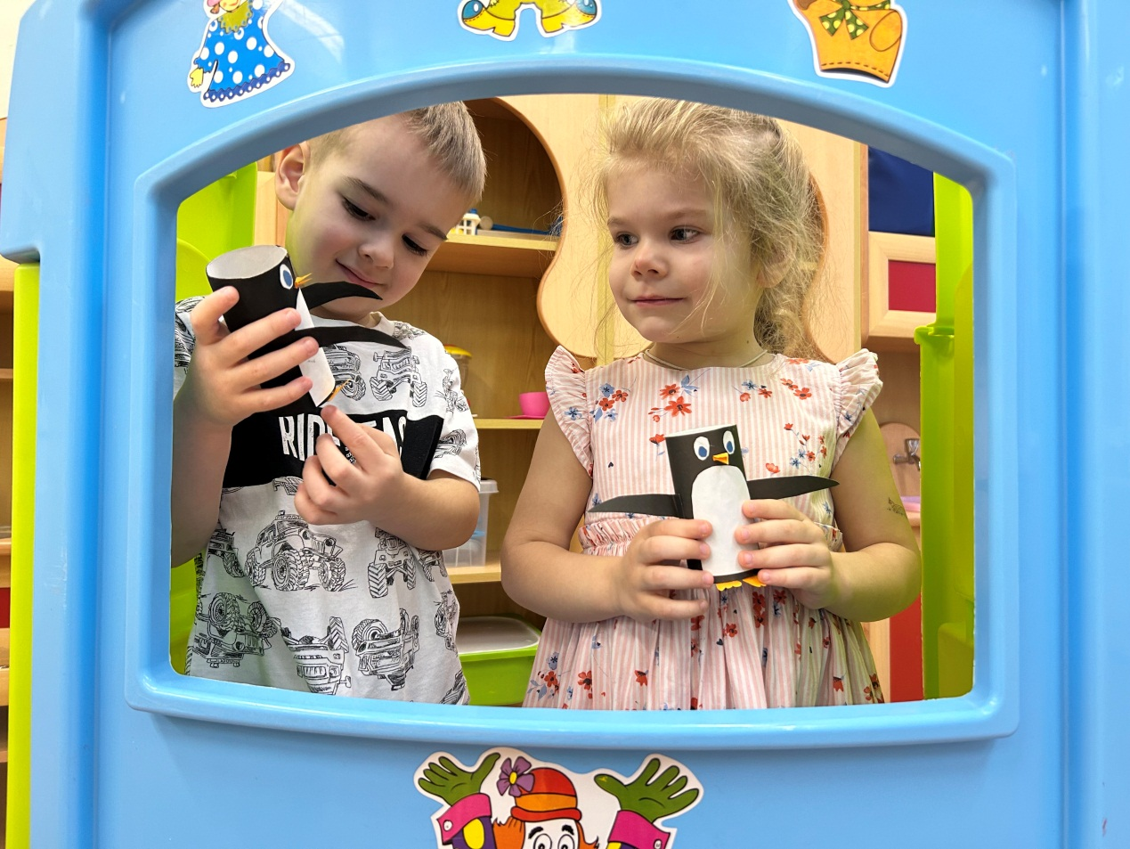

Взаимодействие с родителями:
1.Консультация для родителей «Как сформировать у ребенка осознанно-правильное отношение к природе во всем ее многообразии»
2.Офомление папки-передвижки «Экологические праздники»
3 этап. Заключительный
Анализ результатов проектной деятельности, презентация хода и результатов проектной деятельности на педагогическом совете.
Вывод:
Реализация данного проекта позволила детям младшего дошкольного возраста в разных видах деятельности получить первоначальные знания о пингвинах. У родителей повысилась компетентность в вопросах формирования у детей основ экологического воспитания.

Список литературы
- Аксенова, З.Ф. Войди в природу другом. Экологическое воспитание дошкольников. – Москва: ТЦ Сфера, 2011. – 128 с. – (Библиотека воспитателя).
- Лопатина, А.А. Сказы матушки земли. Экологическое воспитание через сказки, стихи и творческие задания / А. А.Лопатина, М.В. Скребцова. - 2-е изд. - Москва: Амрита-Русь, 2008. - 256 с. - (Образование и творчество).
- Николаева, С.Н. Экологическое воспитание младших дошкольников. Книга для воспитателей детского сада. - Москва: Мозаика-Синтез, 2004. - 96с.
- Федотова, А.М. Познаем окружающий мир играя: сюжетно-дидактические игры для дошкольников. – Москва: ТЦ Сфера, 2015. – 112 с. – (Библиотека Воспитателя);
- Экологические стихи и сказки клубов друзей WWF. / Сост. Е. Кузнецова. - Москва: Всемирный фонд дикой природы, 2006. - 104 с.: ил.

